COMMUNE DE 4357 Donceel, le 23 mars 2022 DONCEEL
CONVOCATION DU CONSEIL COMMUNAL
*********************************************************************
Conformément aux articles L1122-12 et L1122-13 du code de la démocratie locale et de la décentralisation, nous avons l'honneur de vous convoquer à la séance du Conseil qui aura lieu le jeudi 31 mars 2022 à 20 heures en présentiel dans la Salle des Ecoles communales.
Art.l1122-17 de la CDLD : "Le Conseil ne peut prendre de résolution si la majorité de ses membres en fonction n'est présente. Cependant si l'assemblée a été convoquée deux fois sans s'être trouvée en nombre compétent, elle pourra, après une nouvelle et dernière convocation, délibérer, quel que soit le nombre des membres présents, sur les objets mis pour la troisième fois à l'ordre du jour."

L'ORDRE DU JOUR (1ère convocation) de cette assemblée est reproduit ci-après :

Séance Publique

- PV de la séance précédente – Approbation
- Plan de stérilisation des chats errants – Convention de partenariat entre la Commune de Donceel et la Société Royale Protectrice des Animaux pour l’année 2022
- CAP 48 – Octroi d’une subvention pour l’année 2022
- LIGUE BRAILLE – Octroi d’une subvention pour l’année 2022
- ASSOCIATION MUCO.BE – Octroi d’une subvention pour l’année 2022
- Marché public de services – Désignation d’un auteur de projet dans le cadre du PIC 2022-2024 – Approbation des conditions et du mode de passation
- Marché public de services – PCDR – Désignation d’un auteur de projet – Approbation des conditions et du mode de passation
- Marché public de travaux – Rénovation des corniches de l’Eglise Saint-Pierre de Haneffe – Approbation des conditions et du mode de passation

Séance Huis-clos

- Adaptation traitements des Bourgmestre et Echevins
- Démission du Directeur des Ecoles communales de Donceel – Prise d’acte
- Ratification de la désignation à titre temporaire d’une institutrice maternelle, pour 6 P/S, heures COVID, en remplacement de la titulaire, en congé maladie, du 14/02/2022 au 25/02/2022
- Ratification de la désignation à titre temporaire d’une institutrice maternelle, pour 4 P/S, en remplacement de la titulaire, en congé maladie, du 14/02/2022 au 25/02/2022, dans le remplacement effectué
- Ratification de la désignation à titre temporaire d’une institutrice maternelle, pour 2 P/S, en remplacement de la titulaire, en congé maladie, du 14/02/2022 au 25/02/2022, dans le remplacement effectué
- Ratification de la désignation à titre temporaire d’une institutrice maternelle, pour 2 P/S, en remplacement de la titulaire, en congé maladie, du 14/02/2022 au 25/02/2022 dans le remplacement effectué
- Ratification désignation à titre temporaire d’une Directrice a.i., pour 24 P/S, en remplacement du titulaire, en congé maladie, du 18/02/2022 au 01/04/2022
- Ratification désignation à titre temporaire d’une institutrice maternelle, pour 26 P/S, du 23/02/2022 au 01/04/2022, en remplacement de la titulaire, promotion mieux rémunérée dans un emploi non vacant
- Ratification de la désignation à titre temporaire d’une institutrice primaire, pour 12 P/S, en remplacement de la titulaire, en congé pour mission du 07/03/2022 au 30/06/2022
- Ratification de la désignation à titre temporaire d’une institutrice primaire, pour 12 P/S, du 01/03/2022 au 30/06/2022, en remplacement de la titulaire, en congé pour mission
- Ratification prolongation de la désignation à titre temporaire d’une institutrice maternelle, pour 13 P/S de réaffectation, du 07/03/2022 au 18/04/2022, en remplacement de la titulaire, malade
- Ratification de la prolongation de la désignation à titre temporaire d’une institutrice maternelle, pour 13 P/S, du 07/03/2022 au 18/04/2022, en remplacement de la titulaire, malade

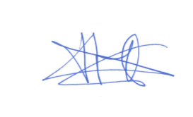
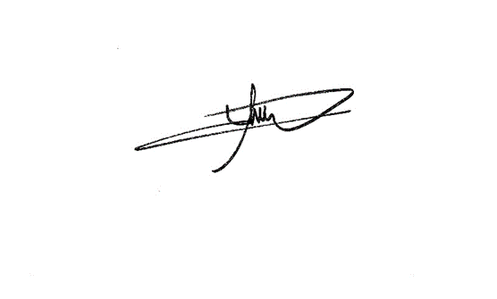
Par le Collège,
Le Directeur général f.f., Le Bourgmestre,

Pierre CHRISTIAENS Philippe MORDANT

